江苏省仪征中学2021-2022学年度第一学期高二政治学科导学案
必修四 《哲学与文化》
- 把握世界的规律
3.3 唯物辩证法的实质与核心
研制人：孙燕 审核人：马楠
班级： 姓名： 学号： 授课日期： 12.8
【本课在课程标准中的表述】
本框对应的是《普通高中思想政治课程标准(2017年版2020年修订)》模块4“哲学与文化的内容要求:“1.4描述世界是普遍联系、永恒运动的,领会全面地、发展地看问题的意义,学会运用矛盾分析法观察和处理问题。”
课程标准中的教学提示,要求我们以“为什么要具体问题具体分析”为议题,探究实事求是的观点。可创设辨析性情境,剖析孤立地、静止地、片面地看问题的错误;分享从实际出发,运用“两点论”“重点论”等认识和解决具体问题的成功经验。
【学习目标】
政治认同：培养坚定的唯物辩证法的基本立场，自觉反对和抵制形而上学的思想方法。
科学精神：提高哲学思辨力，能够正确区分矛盾的同一性与斗争性、普遍性与特殊性、能够分辨主要矛盾和次要矛盾、矛盾的主要方面和次要方面，能够坚持一分为二的矛盾分析法、坚持两点论和重点论相统一的认识方法，以达到正确地认识世界和改造世界的目的。
法治意识：提高哲学思辨力，学会理性地对待各种事物。
【整体认识】
含义：对立统一
基本属性：斗争性、同一性
唯物辩证法的实质与核心 普遍性
（矛盾） 特殊性
普遍性与特殊性
主次矛盾
矛盾主次方面
两点论和重点论相统一

【重难点】
重点：矛盾的含义和基本属性；矛盾的普遍性、特殊性及二者的辩证关系；坚持两点论与重点论的统一；坚持具体问题具体分析。
难点：矛盾的同一性与斗争性的辩证关系；矛盾的普遍性与特殊性的辩证关系；区分主要矛盾、次要矛盾、矛盾的主要方面、矛盾的次要方面。
【自主预习】
1.识记矛盾的含义和基本属性；
2.理解矛盾的普遍性、特殊性及二者的辩证关系
3.识记具体问题具体分析的含义、地位、作用
4.理解主要矛盾和次要矛盾、矛盾的主要方面和次要方面的辩证关系
5.能运用矛盾观和矛盾分析法，分析实例，自觉坚持唯物辩证法的矛盾观
【预习检测】
1.2021年的春节，“就地过年”让交通运输业和农村集市消费产生了危机，但危和机总是同生并存的，有危必有机，“就地过年”催生了诸多消费新现象。“就地过年”对当地消费形成提振，城市文娱休闲类服务体现较为明显，观影、短途出游、部分餐饮等表现突出。这表明（ ）
①矛盾双方相互吸引和贯通的趋势 ②矛盾双方相互分离和取代的趋势
③矛盾双方在一定条件下相互排斥 ④矛盾双方在一定条件下相互转化
A.①② B.②③ C.①④ D.③④
2.今年，习近平总书记对海南自由贸易港建设作出重要指示强调：“要把制度集成创新摆在突出位置。”上海自贸试验区临港新片区按照总书记的要求，大胆试、大胆闯、自主改，一些为优化营商环境而探索突破的制度，已经成功复制推广；并结合地方特点，突出区域优势，自贸试验区建设与区域经济发展相结合，推动形成更高层次的开放型经济新格局。这说明（ ）
①在矛盾普遍性原理的指导下，具体分析矛盾的特殊性
②抓重点，分清主流和支流，但不忽视支流
③抓住关于事物矛盾问题的精髓，坚持矛盾普遍性和特殊性具体的历史的统一
④矛盾的普遍性包含着矛盾的特殊性，并通过特殊性表现出来
A.①② B.①③ C.②④ D.③④
3．直播带货，指通过一些互联网平台，使用直播技术进行近距离商品展示、咨询答复、导购的新型服务方式。直播带货总的来说，优势突出:互动性、亲和力更强，它绕过了经销商等传统中间渠道，往往能做到全网最低价；但也存在“网红”带货频频“翻车”，虚假宣传、质量低劣等隐患。由此可见（ ）
①矛盾的同一性是绝对的，斗争性是相对的 ②主要矛盾在事物发展中处于支配地位
③要承认矛盾的普遍性，一分为二看问题 ④应分清主流，坚持两点论和重点论统一
A．①② B．①④ C．②③ D．③④
参考答案：1-3 C A D
预习过程中遇到的困惑以及需要老师帮助解决的问题：

【课堂探究】
议题一：2020年春节前夕，湖北省武汉市发生新冠肺炎疫情。此次新冠肺炎疫情，是新中国成立以来在我国发生的传播速度最快、感染范围最广、防控难度最大的一次重大突发公共卫生事件。经过艰苦努力，疫情形势出现积极变化，防控工作取得积极成效。当前的重要工作是要抓好疫情防控与复工复产两不误，既要确保疫情防控形势持续向好，又要力争经济社会发展早日全面步入正常轨道，努力实现党中央确定的各项目标任务。
结合材料，运用矛盾基本属性的知识，说明疫情防控与复工复产的关系。

议题二：疫情发生后，国家卫生健康委汇编诊疗和防控方案并翻译成3个语种，分享给全球180多个国家、10多个国际和地区组织参照使用，并与世界卫生组织联合举办“新冠肺炎防治中国经验国际通报会”。目前世界上有越来越多的国家正在借鉴中国抗击疫情的经验。世卫组织专家表示，中国抗击疫情所采取的做法非常有效，但是建议其他国家要根据本国的实际情况制定抗疫的实施方案，不能完全照搬。
中国抗击疫情的做法对控制全球疫情具有重要意义，但其他国家不能完全照搬。结合材料，运用矛盾普遍性与特殊性辩证关系原理加以说明。

议题三： 2021年1月初，中国多地出现多点零星散发病例甚至局部聚集性疫情，在此背景下，各地陆续发出“春节期间非必要不返乡”的倡议，鼓励企事业单位职工就地过年。1月27日，国务院联发文强调：“就地过年”不是强制政策而是倡议，各地方不能擅自加码，更不能层层加码、一刀切，不能阻断人员出行、返乡。
《半月谈》对此发表评论：倡导居民实行就地过年，是斩断疫情大范围传播的一个重要方法，有其必要性。公众对此应该给予理解、支持和配合，这既事关自身的健康安全，也事关全国防疫大局。
结合材料，运用两点论和重点论相统一的关系原理，分析在多地出现多点零星散发病例甚至局部聚集性疫情的形势下，倡议“就地过年”的依据？

[议题总结·我的收获]

【堂清、日清以及记录反思】

江苏省仪征中学2021-2022学年度第一学期高二政治学科导学案
必修四 《哲学与文化》
第三课 把握世界的规律
3.3 唯物辩证法的实质与核心
研制人：孙燕 审核人：马楠
班级： 姓名： 学号： 时间： 12 .8 作业时长：30分钟
一、选择题
1.古希腊哲学家芝诺的学生曾问：老师，您知识如此渊博，怎么还觉得自己很无知呢？芝诺顺手画了一大一小两个圆说，小圆是你们的知识，大圆是我的知识，这两个圆的外面就是无知的部分，所以我接触无知的范围就比你们广。芝诺的说法蕴含的哲理是（ ）
A. 无知是达到有知的根本动力 B. 无知是相对的，有知是绝对的
C. 无知和有知相互依赖、相互贯通 D. 无知和有知是整体和部分的关系
2.从“透明到25英尺深的地方可轻易看到底部”，到后来绿色透明的湖水不复存在，美国作家梭罗没有想到，他的著名作品《瓦尔登湖》既捧红了瓦尔登湖，也毁了瓦尔登湖，因为慕名而来的游客使湖区原有的自然生态遭到了严重破坏。由此可见（ ）
A. 微小的量变必然促成事物的质变 B. 事物是普遍性和特殊性的辩证统一
C. 事物都包含对立统一的两个方面 D. 发展是前进性与曲折性的辩证统一
3．“在危机中育先机、于变局中开新局”，这是党中央在科学把握我国发展环境深刻复杂变化的基础上，对开创中国特色社会主义事业新局面提出的重大战略要求。这一要求启示我们要（ ）
A.解放思想，从创新思维出发谋求国家发展
B.因势利导，在斗争性中把握矛盾的同一性
C.创造条件，推动矛盾斗争性向同一性转化
D.开拓创新，通过实践建立自在事物的联系
4.习近平总书记指出：“解决中国的问题只能在中国大地上探寻适合自己的道路和办法。”新中国用70年走出的“中国道路”，恰恰说明在国家治理与社会发展过程中，并不存在什么放之四海而皆准的普适性道路和标准，适合自己的才是最好的。这一智慧体现的方法论道理是（ ）
①国家的治理与发展要坚持共性与个性具体的历史的统一
②选择国家发展道路要从实际国情出发，做到主观符合客观
③国家治理要以矛盾的特殊性为指导，探寻普适性发展道路
④国家治理要遵循社会特殊规律，普遍规律往往是不可靠的
A．①② B．①③ C．②④ D．③④
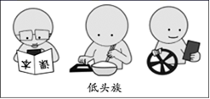
5.下图漫画“低头族”讽刺现实生活中的某些人（ ）
A.主次不分，没有抓住主要矛盾
B.急功近利，没有注重量的积累
C.墨守成规，没有坚持发展的观点
D.囫囵吞枣，没有坚持辩证否定观
6.“深处种菱浅种稻,不深不浅种荷花。”这是清代阮元《吴兴杂诗》中的名句。从辩证法的角度来看,这一名句给我们的启示是（ ）
A.要坚持一切从实际出发的原则 B.要从整体上把握事物的联系
C.矛盾具有普遍性 D.要具体问题具体分析
7.中共中央政治局召开会议，分析研究当前经济形势，部署下半年经济工作。会议指出，必须加快形成以国内大循环为主体、国内国际双循环相互促进的新发展格局。从哲学角度来看，下列对新发展格局理解正确的是（ ）
①以国内为主体、国内国际双循环相互促进——矛盾的同一性和斗争性相互转化
②以国内大循环为主体并不意味着关门封闭——要坚持两点论
③关键是提高国内供给质量，挖掘国内消费潜力——集中力量解决主要矛盾
④最根本的是通过改革来解放生产力——抓住矛盾的主要方面
A.①② B.①④ C.②③ D.③④
8.从“透明到25英尺深的地方可轻易看到底部”，到后来绿色透明的湖水不复存在，美国作家梭罗没有想到，他的著名作品《瓦尔登湖》既捧红了瓦尔登湖，也毁了瓦尔登湖，因为慕名而来的游客使湖区原有的自然生态遭到了严重破坏。由此可见( )
A．微小的量变必然促成事物的质变
B．事物是普遍性和特殊性的辩证统一
C．事物都包含对立统一的两个方面
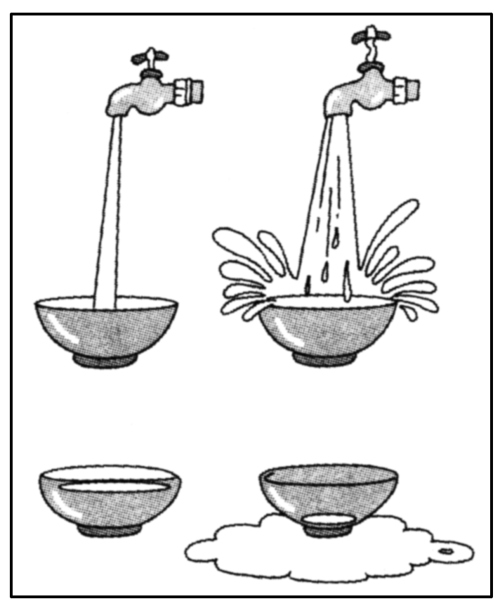
D．发展是前进性与曲折性的辩证统一
★（选做题）9.下列选项与漫画(作者：曹开翔)蕴含的哲理相符的是( )
A.绳锯木断，水滴石穿
B．流水不腐，户枢不蠹
C．人往高处走，水往低处流
D．水至清则无鱼，人至察则无徒
★（选做题）10．2020年5月22日，《政府工作报告》强调，在肯定成绩的同时，我们也清醒地看到了面临的困难和问题。其中蕴含的哲学智慧在于( )
①要敢于承认矛盾，勇于直面矛盾，善于分析矛盾
②事物包含的两个方面既统一又对立
③任何事物都是成就与问题的统一体
④要坚持矛盾分析法
A．①② B．①④ C．②④ D．③④

二、主观题
11.改革开放初期，马路经济曾对S市的发展发挥过积极作用，后因负面影响凸显备受诟病，在中心城区甚至被取缔。新冠肺炎疫情发生后，S市经济一度停摆，保就业保民生成为政府工作的优先任务。市税务、金融、交通和卫生等部门根据本市情况联合出台了让马路经济适度回归的政策：在不占用盲道、消防通道，符合防疫要求等前提下，允许在一定区域设置临时占道摊点、摊区和夜市，允许临街店铺越门经营等。这一政策助力中心城区零售餐饮等店铺复工率超过98%，增加就业岗位约8万个，推动了生产生活秩序的恢复。
运用矛盾的主要方面与次要方面的辩证关系原理，解析S市让马路经济适度回归的合理性。

考查范围
设问角度
材料分析
知识点提取
参照答案，订正补充

★（选做题）12. 阅读材料，完成下列要求。
2021年7月，中共中央办公厅、国务院办公厅印发《关于进一步减轻义务教育阶段学生作业负担和校外培训负担的意见》（以下简称为《意见》）。《意见》明确提出要“大力提升教育教学质量，确保学生在校内学足学好”，并从促进义务教育优质均衡发展，提升课堂教学质量．深化高中招生改革、纳入质量评价体系等方面提出要求。“双减”目标实现的关键在于提升校内教育质量，校外培训机构的走势最终也取决于学校提质增效状况，一些校内教育质量较高的学校周边校外培训机构无法立足便是例证。若学校提质增效不到位，只要培训需求还存在或未减少，即便培训机构减少了，培训依旧不会少，还可能增加学生新的负担。
结合材料，运用唯物辩证法的矛盾观，说明《意见》所提要求的合理性。

考查范围
设问角度
材料分析
知识点提取
参照答案，订正补充

